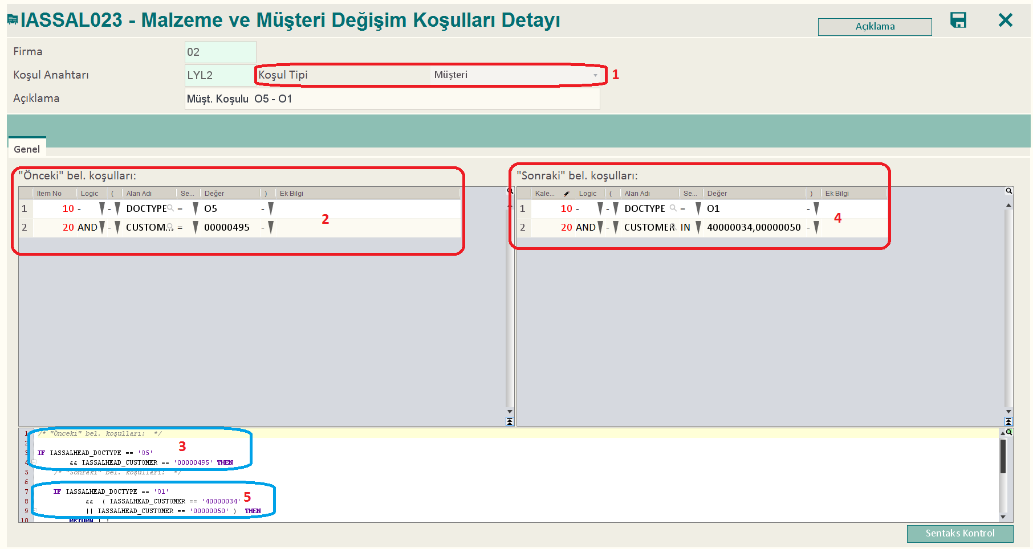
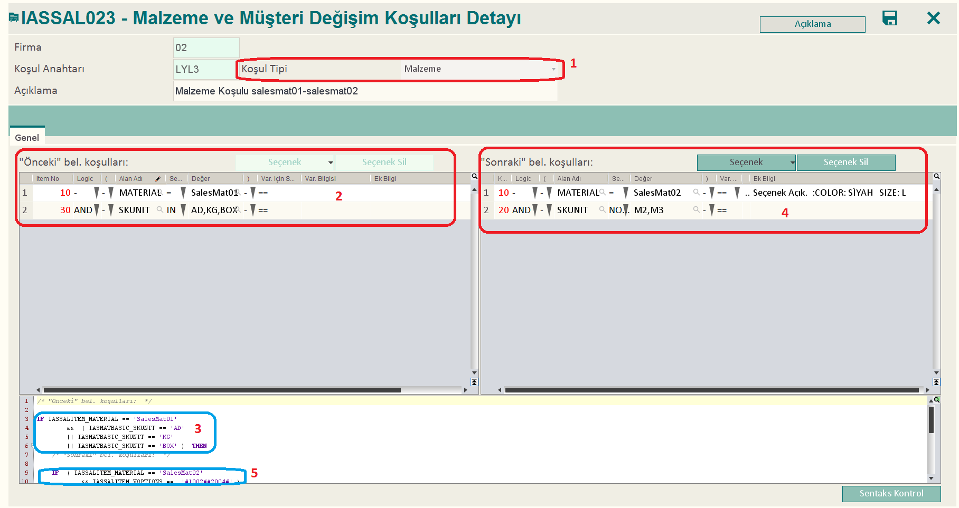
- SALT50 – Toplu Faturalama ile İlgili Geliştirme:
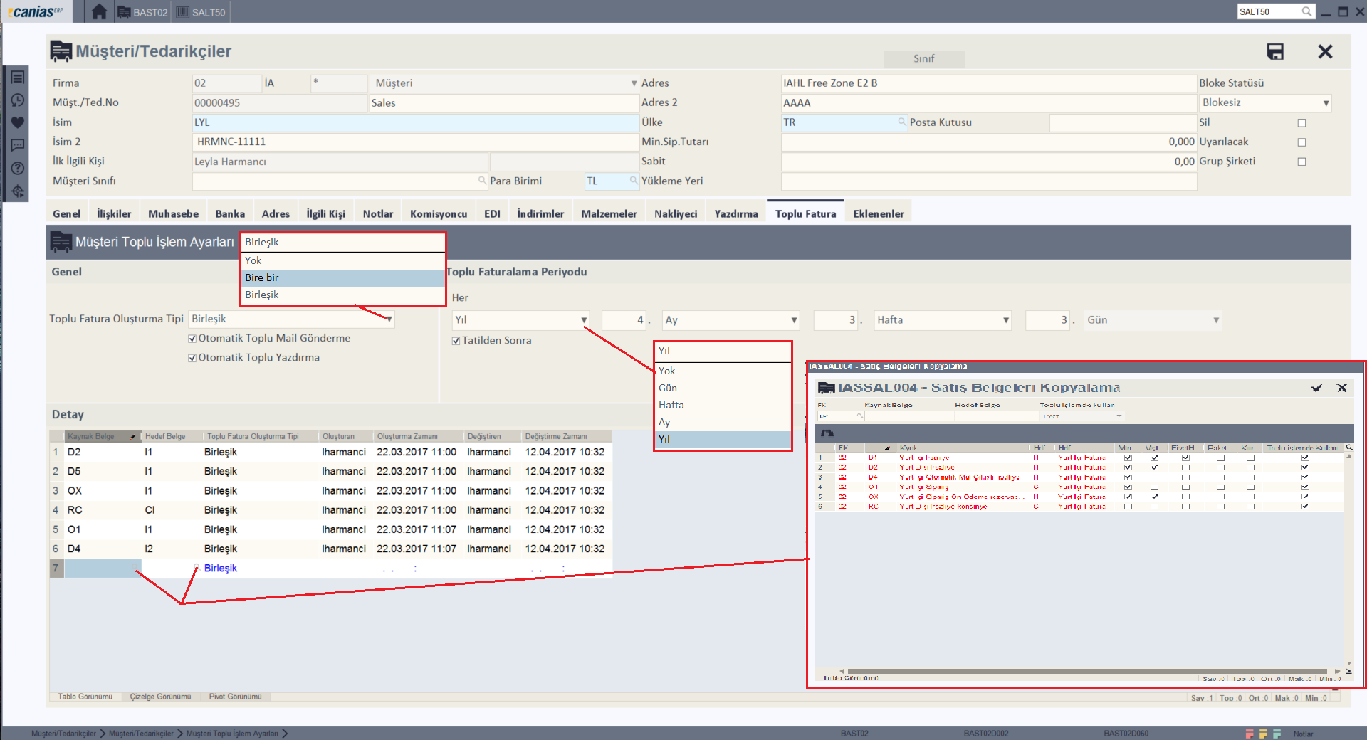
Resim 1 : BAST02/CRMT01,”Toplu Fatura” tabında müşteriye özel ayarlamaların tanımlanması
- “Toplu Fatura Oluşturma Tipi”:
  - 'Yok': Müşteriye ait faturalanabilir belgeler, “(SALT50) toplu faturalama uygulamasında” listelenmez.
  - 'Bire bir': Müşteriye ait faturalanabilir belgeler, “(SALT50) toplu faturalama uygulamasında” listelenir ve her kaynak belgeden farklı bir hedef belge oluşturulur.
  - 'Birleşik': Müşteriye ait faturalanabilir belgeler, “(SALT50) toplu faturalama uygulamasında” listelenir ve aynı hedef belge tipine sahip kaynak belgeler bir hedef belge birleştirilir.
- “Otomatik Toplu Mail Gönderme”: SALT50'de oluşturulan yeni belgelere ait, “(IASSAL024)dinamik yazdırma” destek tablosunda tanımlanmış, “Toplu İşlemde Maile Ekle” özelliği aktif çıktıların ilgili kişilere mail ile iletileceğini gösterir.
- “Otomatik Toplu Yazdırma”: SALT50'de oluşturulan yeni belgelere ait, “(IASSAL024)dinamik yazdırma” destek tablosunda tanımlanmış, “Toplu İşlemde Yazdır” özelliği aktif çıktıların tanımlı yazıcıya otomatik gönderileceğini gösterir.
- “Toplu Faturalama Periyodu”: Müşteriye özel toplu faturalama periyodunun tanımlanmasına olanak sağlar. “SALT50-Toplu Faturalama” uygulamasında, zorunlu arama kriteri olan 'Toplu Faturalama Tarihi' ile eşleşen faturalama periyoduna sahip müşterilere ait faturalanabilir belgeler listelenir.
  - “Tatilden Sonra”: kontrol kutusu aktif ise; belirtilen periyod, sistem takviminde tanımlanmış tatil güne denk gelirse, periyod sonraki ilk iş gününe alınır.
- “Detay”: müşteriye özel belge akış tanımlaması yapılmasına olanak sağlar.”(IASSAL004)-Satış Belgeleri Kopyalama” destek tablosunda tanımlanmış ve “Toplu İşlemde Kullan” özelliği aktif olan belge akışları seçilerek bu tabloya eklenebilir. Detay bölümündeki akış tablosuna herhangi bir tanımlama eklenmemesi durumunda, sistem; ”(IASSAL004)-Satış Belgeleri Kopyalama” destek tablosunda tanımlanmış ve “Toplu İşlemde Kullan” özelliği aktif olan, kaynak belgeye ait ilk akış tanımlamasını seçer ve oluşacak hedef belgeyi bu tanımlamadan alır.
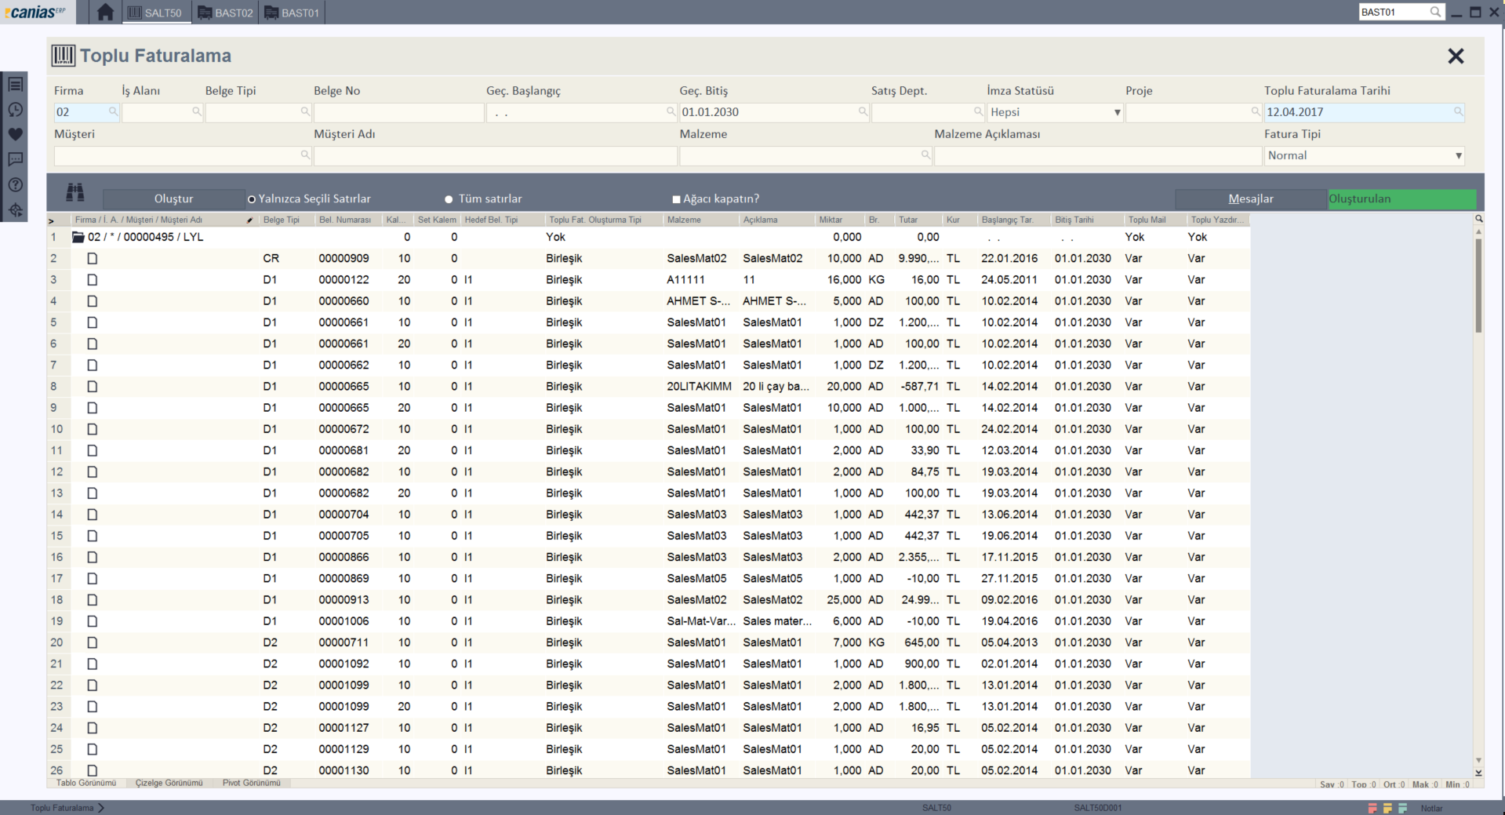
Resim 2: SALT50 – Toplu Faturalama Uygulaması / listeleme ve fatura oluşturma.
- SALT50 – Toplu Faturalama uygulamasında arama kriterlerine uyan faturalanabilir kaynak belgeler listelenir. “Yalnızca Seçili Satırlar/ Tüm Satırlar ” kontrolüne bağlı olarak; sadece seçilmiş olan satırlar yada tüm satırlar, “Oluştur” butonu kullanılarak faturalanır. Hedef belge tipi sütununda gösterilen tipte fatura oluşur. Bu alanın boş olması, uygun tanımlamanın bulunamadığı ve faturalama işleminin gerçekleşmeyeceği anlamına gelir. Fatura belgesine aktarılacak kaynak belgelerin seçimi, müşteri kartında yapılan (Toplu Fat. Oluş. Tipi) ayarlamalara göre yapılır. Faturalama işleminden hemen sonra(yeniden listeleme işlemi yapmadan önce ), “Mesajlar” butonu kullanılarak oluşan yeni belge bilgilerine ulaşılabilir.

